DNEVNA PRIPREMA ZA ČAS
VI1 24.10.2019.
Milena Raković Milošević
NAZIV ŠKOLE: |  | OŠ “Sveti Sava” Niš
RAZRED I ODELJENJE: |  | VI 1
REDNI BR. ČASA: |  | 8.
NASTAVNA JEDINICA: |  | Tekstura
 |  | MOTIV: |  | Šta je to?
DIDAKTIČKA SREDSTVA: |  | Primeri đačkih radova, primeri iz knjiga
MEDIJI IZRAŽAVANJA: |  | crtež
NASTAVNE METODE: |  | Razgovor, pokazivanje, demonstracija, analitičko-sintetička metoda
LIKOVNO-TEHNIČKA SREDSTVA: |  | Flomasteri, olovke, papir
ZADACI: | MATERIJALNI ZADACI: |  | -razvijanje sposobnosti za komponovanje, vrste kompozicije, šta čini kompoziciju  -slobodno ritmičko komponovanje  -komponovanje oblika u prostoru, uticaj svetlosti na gradjenje oblika, svetlost i senka, osećanje za prostor i predstavljanje oblika u prostoru, iluzija prostora, kreiranje novih maštovitih oblika, odnos veličina, karakter površina
 | FUNKCIONALNI ZADACI: |  | -razvijanje psihofizičke sposobnosti: sposobnost likovnog posmatranja, doživljavanja, izražavanja, likovnog pamćenja, predočavanja, pažnje  -razvijanje misaone i motoričke sposobnosti  -vizuelno zapažanje  -vizuelno saznanje  -vizuelno mišljenje  -vizuelno izražavanje
 | VASPITNI ZADACI: |  | -otkrivanje vlastitih mogućnosti  -upornost u radu  -formiranje estetske i radne navike  -inicijativnost  -urednost  -svesna pažnja
TIP ČASA: | Obrada
OBLIK RADA: | Frontalni, individualni
UVODNI DEO ČASA: | Oblast kojom ćemo se danas baviti je TEKSTURA.  Igramo igru Šta je u dzaku. Učenici treba da na osnovu čula dodira upoznaju različite teksture. Nastavnik postavlja pitanje Šta je u dzaku  Debata  Liniji susrećemo još u ranom detinjstvu – malo dete uzima papir i švrlja po njemu. Pojava pisma - prilikom ispisivanja slova – direktno je vezana za linearni način izražavanja. Dalje napredovanje se može pratiti kroz ukrašavanje predmeta za svakodnevnu upotrebu, nakita i ostalih dvodimenzionalnih i trodimenzionalnih površina.  Karakteristike linije su:  - KARAKTER LINIJE - Široke, uske, dugačke, kratke, svetle, tamne, isprekidane, izlomljene linije  - TOK LINIJE – ravne, krivudave, otvorene i zatvorene  - ZNAČENJE LINIJA – konturne, teksturne, srukturne  Nastavnik razjašnjava navedene pojmove i pokazuje đačke radove kao primere.  Vratimo se opet na prirodu i njene oblike koje ćemo posmatrati i primeniti ove karakteristike linija da bismo naučili uspešno da crtamo. Svako od učenika će dobiti papir i zadati predmet (školjku ili jos neki oblik iz prirode) koji treba analizirati posmatrajući ga kroz karakteristike linije. Nastavnik deli papire i predmete i daje instrukcije u vezi rada.  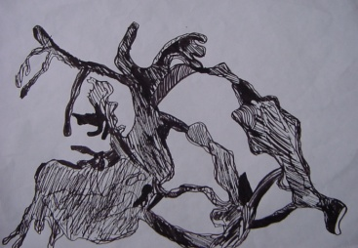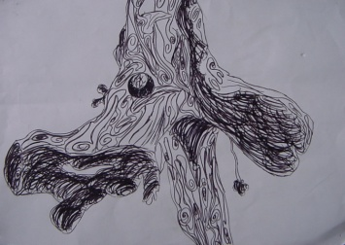  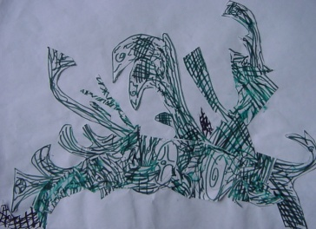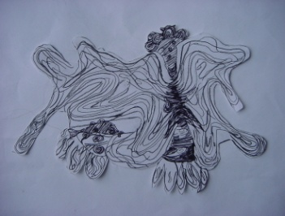
GLAVNI DEO ČASA: | Učenici nakon uvoda i objašnjenja o temi rada, analiziraju predmete koje su dobili i kreću sa laganim iscrtavanjem predmeta običnom olovkom da bi se nedoumice oko kompozicije razrešile u startu. Nakon toga prelaze na rad flomasterom analizirajući linije koje primećuju na predmetu. Nastavnik prati i usmerava učenike, teži da ojača kod učenika interesovanje, ohrabruje malodušne i pruža priliku svakome da se istakne i da dođe do izraza. Po potrebi se nastavnik vraća na razjašnjenje pojmova u slučaju da nisu pravilno shvaćeni. Kada učenici rad privedu kraju, nastavnik daje dalja uputstva za rad – đaci okreću papir i na poleđini zapisuju o čemu razmišljaju dok gledaju svoj rad i sta su primenjivali u vezi linije. Nastavnik prati razgovor, usmerava ga, po potrebi pravi paralelu sa pripremljenim primerima pokazanim u uvodnom delu časa. Nakon prvog prozvanog učenika i njegovog objašnjenja o sopstvenom radu, sugeriše se da đak sam prozove druga ili drugaricu iz odeljenja da nam on ili ona iznesu svoje mišljenje o motivu kroz pisani tekst i analizu motiva.
ZAVRŠNI DEO ČASA: | Učenici međusobno analiziraju radove oslanjajući se na likovni jezik a nastavnik prati tok analize i iznosi svoja zapažanja u vezi radova.
PRIMERI ĐAČKIH RADOVA, KORIŠĆENI U UVODNOM DELU ČASA | 